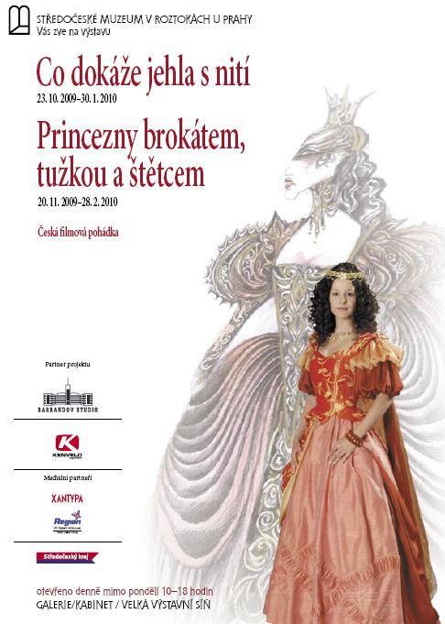

Středočeské muzeum v Roztokách u Prahy váz zve
Na první část pohádkové výstavy

Česká filmová pohádka
aneb
Co dokáže jehla s nití

23. 10. 2009 – 30. 1. 2010
Zahájení výstavy: 22. 10. 2009 v 17 hodin

Česká filmová pohádka, kostýmy a rekvizity z Barrandovského studia

Středočeské muzeum v Roztokách u Prahy ve spolupráci se společností Barrandov Studio a.s. pořádá výstavu kostýmů z filmových pohádek, jejímž autorem je výtvarník Jan Růžička.

Barrandovský kostýmní fundus patří mezi největší v Evropě. Uchovává kolekci více než 260 tisíc kostýmů a jejich doplňků nejrůznějších současných i historických stylů. Do této kolekce patří i velké množství kostýmů z filmových pohádek.

Středočeské muzeum v Roztokách se dlouhodobě zabývá otázkou dětství (výstava Dítě, dětství, mateřství 1850-1950, Lidové hračky v Českých zemích), zároveň pořádá výstavy, které jsou svou tématikou přitažlivé pro dospělé i děti (Fenomén Merkur, Fimfárum). Výstava o filmových pohádkách je další z projektů, který může být zajímavý jak pro odbornou, tak laickou (dospělou i dětskou) veřejnost.

Autor výstavy Jan Růžička se věnuje především kostýmní tvorbě. Navrhl přes sto kostýmních a scénických výprav, spolupracoval na řadě celovečerních filmů, z pohádek je to například Princezna ze mlejna I., II. a Nejkrásnější hádanka.

Právě na Barrandově se zrodil fenomén české filmové pohádky, která má u nás již šedesátiletou tradici (nepočítáme-li ne příliš úspěšné pohádky z 20. let 20. století). Prvním pohádkovým velkofilmem byla Pyšná princezna Bořivoje Zemana (1952). V padesátých letech minulého století pak vzniklo dalších sedm pohádkových filmů, z nichž se většina hraje dodnes (Byl jednou jeden král, Obušku z pytle ven, Hrátky s čertem, Princezna se zlatou hvězdou na čele, Dařbuján a Pandrhola), kromě téměř zapomenutých Labakan a Legenda o lásce. Na výstavě uvidíte výběr kostýmů ze čtyř pohádek této éry.
Šedesátá léta, čas režisérů tzv. nové vlny, byla na pohádky chudá. Natočily se pouze dvě (Tři zlaté vlasy děda Vševěda a Šíleně smutná princezna). Kostýmy z těchto filmů však ve výstavě nebudou.
V sedmdesátých a osmdesátých letech se pohádky začaly opět více natáčet. V době normalizace někteří režiséři využili výzvu natočit pohádku, ve které mohli snáze uplatnit své vize, možná si i odpočinout. Například Juraj Herz (Panna a netvor), Karel Kachyňa (Malá mořská víla), Antonín Moskalyk (Třetí princ), Hynek Bočan (S čerty nejsou žerty). Jako typické jsou však diváky vnímány spíše humorné pohádky, které točili autoři komedií. Oldřich Lipský (Tři veteráni), Zdeněk Troška (O princezně Jasněnce a létajícím ševci) a snad nejúspěšnější režisér pohádek sedmdesátých a osmdesátých let Václav Vorlíček (Tři oříšky pro Popelku, Jak se budí princezny, Princ a Večernice). Ze všech jmenovaných pohádek uvidíte výběr kostýmů.
V devadesátých letech v pohádkové tvorbě pokračoval právě Václav Vorlíček (Kouzelný měšec, Pták ohnivák, Jezerní královna, Král sokolů) a Zdeněk Troška, který je v současné době nejproduktivnějším autorem (Princezna ze mlejna I, II., Z pekla štěstí I., II., Nejkrásnější hádanka). Dalšími tvůrci jsou například Zdeněk Zelenka (Nesmrtelná teta), Karel Smyczek (Lotrando a Zubejda), Václav Křístek (Císař a tambor) nebo Miloslav Šmídmajer (Peklo s princeznou). Vzhledem k tomu, že po roce 1989 jsou točeny filmy v soukromých produkcích, nejsou všechny kostýmy k dispozici v barrandovském fundusu, ze současných pohádek proto budou vystaveny jen některé (pohádky Zdenka Trošky a Peklo s princeznou).

Na co se tedy mohou návštěvníci těšit? Výstava představí na dvacet pohádek a téměř stovku kostýmů. Bude rozdělena do dvou částí. Autor výstavy ji charakterizuje takto:
„Chceme Vám v dvoudílné výstavě předvést podobu a proměny pohádkových kostýmů, jak je uchovaly rozsáhlé sklady barrandovského studia. Zároveň bychom rádi poodhalili roušku tajemství vzniku této na první pohled samozřejmé, složky filmu. Nebude chybět i seznámení s řadou tvůrců – kostýmních výtvarníků, jejichž um a dovednost nejednou přispěly k jedinečné originalitě české filmové pohádky. Výstava nechť je malou splátkou desítkám tvůrců – mistrů nejrůznějších řemesel, oddaně tvořících ve stínu slavných a odkázaných do závěrečných titulků, které málokterý divák zhlédne do konce.“ (Jan Růžička)

Své návrhy přislíbili: Marie Franková, Irena Greifová, Šárka Hejnová, Josef Jelínek, Jarmila Konečná, Theodor Pištěk, Libuše Pražáková, Jan Růžička, Lucie Ulíková.

Hranice mezi pohádkou a realitou je velmi nejistá, do výstavy vás proto uvedou Leontýnka z hradu Brtníku a Kočičí princ, postavy z filmů, kde se prolíná svět dětí a svět pohádky.

V první části, nazvané Co dokáže jehla s nití, budete moci sledovat vznik kostýmu od stolu výtvarníka přes krejčovské dílny (součástí výstavy bude i malé nahlédnutí do vyhlášených dílen barrandovského studia) po kostýmní zkoušky. Výtvarník při své práci vychází z námětu pohádky, vybrali jsme pro vás proto do této části i ukázky literárních předloh a scénářů filmů, abychom nastínili přerod pohádkového motivu do filmové podoby.

V druhé části, nazvané Princezny brokátem, tužkou a štětcem budou vystaveny soubory kostýmů z jednotlivých pohádek doplněné jejich výtvarnými návrhy. Představíme vám pohádky romantické (např. Jak se budí princezny). Pohádky, ve kterých si nejen princezny zahrávají s čerty – téměř jedinými, zato však častými nadpřirozenými bytostmi v českých filmových pohádkách (např. Hrátky s čertem, S čerty nejsou žerty, Peklo s princeznou). Pohádky tajemné až strašidelné (např. Panna a netvor). A pohádky exotické (Labakan).

Doprovodný program
Muzejní pohádkový biograf
sobotní promítání pohádek (listopad-únor od 14h)
program na www.muzeum-roztoky.cz

Pořadatel
Středočeské muzeum v Roztokách u Prahy
Galerie/Kabinet 23. 10. 2009 – 30.1. 2010
Velká výstavní síň 20. 11. 2009 – 28. 2. 2010
Otevřeno út-ne 10-18 hodin

Partner projektu:
Barrandov Studio a.s.

Mediální partneři
Xantypa
Český rozhlas Region, Středočeský kraj

Výstavu podpořil:
Kenvelo Czech Republic, spol. s.r.o.

 | 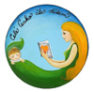 |  |  | 

